Miércoles
02
de Diciembre

Cuarto de Primaria
Ciencias Naturales

La reproducción sexual en los animales

Aprendizaje esperado: Explica la reproducción vivípara y ovípara de los animales.

Énfasis: Identificar ejemplos de animales vivíparos. (Explicar la reproducción sexual en animales y comparar algunos ejemplos).

¿Qué vamos a aprender?

Estudiarás la reproducción sexual de los animales, vivípara y ovípara.

¿Qué hacemos?

Iniciarás esta sesión con un juego que se llama “Encuentra a su pareja”.

Tú ya conoces este juego, utilizarás tarjetas con imágenes de animales. Jugarás “memorama”, y tendrás que encontrar parejas de animales. Ganará quien identifique más parejas.

Prepara las 10 tarjetas con las siguientes imágenes: 2 ranas (hembra y macho), 2 serpientes pitón (hembra y macho), 2 aves pavorreal (hembra y macho) 2 leone (hembra y macho) y 2 peces Beta (hembra y macho).

Empieza a jugar el memorama, cada vez que se voltees una imagen por primera vez, se describirá brevemente al animal que tenga impreso y sus características, tratando de reconocer hembras y machos. Ganará quien descubra más parejas de animales.

De manera general recuerda que los animales son seres vivos con muy diversas formas, tamaños y comportamientos, que pueden desplazarse, es decir, pueden moverse de un lugar a otro utilizando un sistema locomotor y órganos de los sentidos. Se alimentan de otros seres vivos, nacen, crecen, se reproducen y mueren.

Los seres humanos compartimos esas características y formamos también parte de este grupo. Aún se desconoce mucho del comportamiento, la biología y otras particularidades de muchos animales, lo bueno es que hay mujeres y hombres que los estudian y clasifican para su estudio.

Se pueden clasificar a los animales de muchas maneras: por su tipo de alimentación, por su forma de nacer o por los órganos que usan para respirar.

Hoy clasificarás a los animales de las imágenes del memorama de distintas maneras, empieza por los que tienen columna vertebral y esqueleto interno, y los que no.

Recuerda esa clasificación, son aquellos animales que tienen columna vertebral y esqueleto interno se les clasifica como vertebrados, y a los que no tienen esa característica, se les clasifica como invertebrados.

Además de tener columna vertebral, los vertebrados, en general, cuentan con una estructura corporal que nos permite identificar algunas partes como tronco, extremidades, cabeza y cola.

Ahora, haz tu clasificación. Observa si los animales que tienes son vertebrados o invertebrados. Haz un cuadro para clasificar los vertebrados e invertebrados.

Animales vertebrados | Animales invertebrados

Tienes ranas hembra y macho, serpientes pitón hembra y pitón macho, 2 aves, pavorreal hembra y macho, 2 leones hembra y macho y 2 peces Beta, el macho y Beta hembra. No tienes ningún invertebrado. Todos son ejemplos de animales vertebrados.

Los vertebrados pueden ser clasificados en cinco grupos: mamíferos, peces, aves, reptiles y anfibios.

Pega arriba de cada pareja de animales el letrero según el grupo al que pertenece, y en la parte de abajo pegarás sus características.

- Primer grupo:

En la mayoría de estos animales su cuerpo está cubierto con pelo, tienen cuatro patas, aunque algunos tienen aletas como el caso de los delfines, y otros tienen alas como los murciélagos, la mayoría son terrestres, su tipo de respiración es pulmonar, son vivíparos, es decir, nacen directamente de la madre que los alimenta con la leche que producen en las mamas. ¿De qué animales se está hablando?

Si tienen pelo y, cuando nacen toman leche de su madre, igual que nosotros, tienen que ser los mamíferos. En este caso, un ejemplo muy claro son el león y la leona.

Escribe el nombre del grupo y la información según corresponda con cada grupo.

- Segundo grupo:

Tienen su cuerpo cubierto de plumas, y pico para poder alimentarse, poseen dos extremidades que son las alas que les permiten volar, respiran por los pulmones, son ovíparos, es decir nacen de huevo. ¿De qué animales se está hablando?

Son las aves. El ejemplo que tienes es el pavo real, pero también están las gallinas, que ponen huevos y los cuidan hasta que nacen los pollitos, y les enseñan a alimentarse y los protegen hasta que pueden valerse por sí mismos.

- Tercer grupo:

Este tipo de animales solamente pueden vivir en el agua, su cuerpo es, en general, alargado y está cubierto de escamas, nacen de huevo es decir son ovíparos, en lugar de patas tienen aletas que les permiten desplazarse para nadar, y respiran por medio de branquias.

Si estos animales tienen escamas, aletas y branquias para respirar en el agua donde viven solo pueden ser los peces. Y el ejemplo que tienes es de los peces Beta.

Un dato curioso es que la mayoría de los peces no cuidan a los huevos ni a las crías, salvo en algunos casos, como el pez Beta, el macho si cuida los huevos hasta que nacen las crías. Cuando defienden sus huevos son muy agresivos.

- El cuarto grupo:

Estos animales tienen la piel desnuda, sin pelo, escamas ni plumas y, además, es húmeda. Tienen cuatro patas, respiran a través de la piel y por pulmones, su tipo de reproducción es ovípara, es decir nacen de huevo. El paso de un estado juvenil a un estado adulto involucra una transformación llamada metamorfosis. ¿De qué animales se está hablando? Sin duda se trata de los anfibios y las ranas.

La metamorfosis de los anfibios es muy interesante, de los huevos salen renacuajos que tienen cola para nadar, respiran por las branquias y viven en el agua; cuando crecen y se transforman, pierden la cola, se forman las patas y ya con pulmones pueden vivir en la tierra.

- El quinto grupo:

Tienen la piel dura, su cuerpo está cubierto por escamas algunos tienen caparazón, son ovíparos, pueden vivir tanto en la tierra como en el agua, la mayoría tiene cuatro patas, aunque varios no poseen ninguna, y respiran por pulmones.

¿De qué animales se está hablando? Se trata de los reptiles.

¿Sabías que la mayoría de los reptiles no cuidan los huevos, ni a sus crías? no los incuban ni los defienden de los depredadores que los buscan. Solamente las hembras de cocodrilos y los caimanes lo hacen.

Los ejemplos de animales vertebrados que describiste tienen algo en común, todos se reproducen sexualmente.

Reproducción sexual en animales.

La reproducción de los animales es principalmente sexual. Para que haya un descendiente, es necesario que un individuo femenino y otro masculino aporten una célula cada uno. Con la fecundación comienza el desarrollo de un cigoto. Pero ¿Cómo aseguran los animales la supervivencia de sus crías?

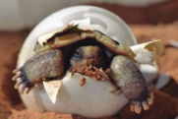

Después de ocurrida la fecundación, el sistema reproductor de las hembras de reptiles y aves cubre al cigoto o embrión, y a las sustancias que lo nutrirán, con una sustancia resistente para expulsarlas de su cuerpo. Conoces esas células: son muy grandes, las llamas comúnmente huevos, y su cubierta resistente es el cascarón.
Ahí está el nacimiento de una tortuga.

Observa que la serpiente pitón pone huevos al igual que las aves y algunas serpientes incuban el huevo en el interior de la madre.

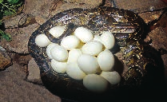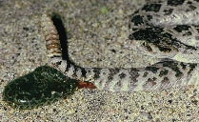

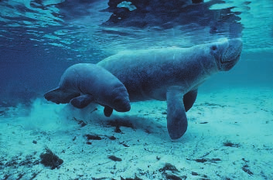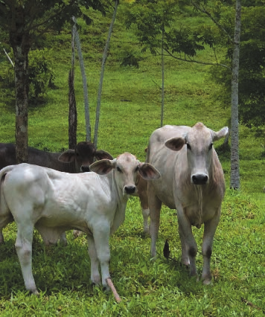

Como parte de la evolución, las hembras de los mamíferos desarrollaron en su interior el útero y la placenta, con los que protegen y nutren a sus descendientes en el desarrollo.

A este proceso se le llama GESTACIÓN. Después de un tiempo, cuando el nuevo ser está más desarrollado es expulsado del cuerpo de la madre.

Aunque las aves y los reptiles ponen huevos como parte de su reproducción, sus estrategias para cuidarlos son muy distintas, al igual que el periodo de incubación.

Los reptiles, aves y mamíferos tienen conductas especiales relacionadas con la reproducción. ¿Cómo eligen una pareja? ¿Cómo convencen a la pareja elegida para la reproducción?

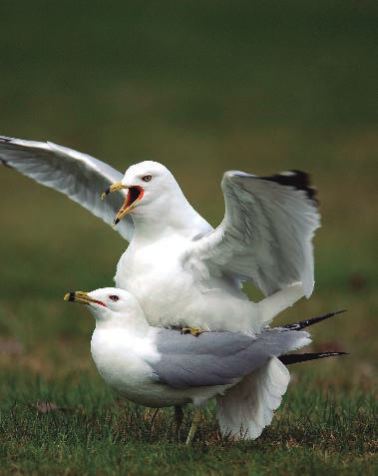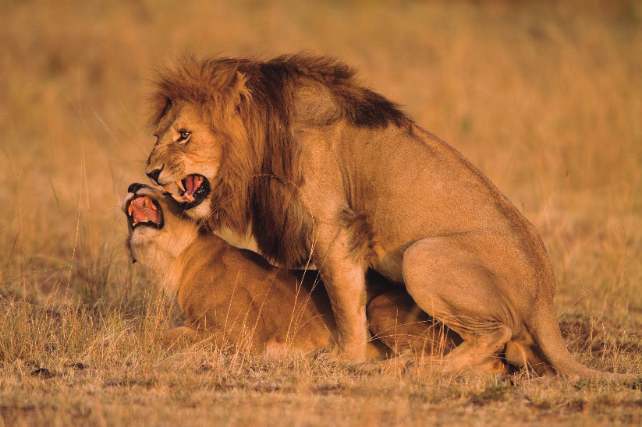

A este proceso de convencimiento se le llama cortejo.

Algunos datos interesantes:

- Para que haya un descendiente, un individuo femenino y otro masculino aportan una célula cada uno.” Como recordarán en la clase de reproducción en plantas, esto es lo que define a la reproducción sexual: la participación de dos células sexuales, el óvulo de la madre y el espermatozoide del padre. En este tipo de reproducción participan dos animales de diferente sexo, es decir un macho y una hembra.

- Las crías de algunos animales se desarrollan en huevos cubiertos por un cascarón y otras se desarrollan en el cuerpo de la madre. Por eso los podemos clasificar en ovíparos o vivíparos y eso lo estudiaremos puntualmente en las siguientes clases.

- Algunos animales tienen estrategias y conductas especiales para elegir pareja y cuidar a las crías.

En muchos animales es difícil saber cuál es macho y cuál es hembra, pero en los ejemplos que acabas de ver, se observan claramente en alguno de ellos ciertas características que permiten identificar el sexo de cada individuo.

Cuando se presentan esas características que permiten distinguir machos y hembras, se dice que tienen dimorfismo sexual. En el caso del león y la leona, por ejemplo, al macho lo distinguimos por su melena, la leona no tiene y también hay diferencias en su tamaño; en el caso del pavorreal al macho lo distinguimos por el plumaje largo y colorido de su cola, mientras que las hembras son algo más pequeñas y su plumaje es pardo-grisáceo.

En el caso del pez Beta por lo general tienen aletas dorsales, ventrales y caudales (cola) muy largas. Las peces Beta hembra suelen tener aletas más cortas, la aleta ventral de la hembra Beta a menudo se parece a un peine. Hembras y machos tienen características físicas distintas.

En los casos de la rana y las víboras pitón, no se logra diferenciar a la hembra y al macho a simple vista y en algunos casos, sólo se puede diferenciar por su tamaño al observar sus gónadas.

¿Qué son las gónadas? Los machos y las hembras producen las células sexuales especializadas, también llamadas gametos, y las producen en los órganos sexuales denominados gónadas.

Observa la siguiente tabla:

Las gónadas de los animales del sexo masculino son los testículos donde se producen las células sexuales o gametos que conocemos como espermatozoides.

Las gónadas de los animales del sexo femenino son los ovarios y las células sexuales o gametos que producen son los óvulos. En algunos animales sólo se puede saber si son machos o hembras observando si tienen testículos u ovarios.

¿Por qué en unos también hay dimorfismo sexual?

En un momento dado, los animales tienen que reproducirse. En muchos casos, no sólo se trata de encontrar pareja y fecundarla para tener crías. Es importante procurar que la pareja tenga las mejores características y, por eso, suele haber un proceso de selección.

Para que se dé esa selección los animales principalmente los machos compiten para ser elegidos por las hembras en un proceso llamado cortejo animal.

El cortejo animal o cortejo sexual, es un ritual que practican algunos animales, donde generalmente el macho seduce o atrae la atención de la hembra de su misma especie intentando que ella lo acepte para aparearse y así fecundarla y asegurar su reproducción.

Entre los rituales, puede haber movimientos que parecen danzas, gestos, cantos, pruebas de fuerza y resistencia o simples manifestaciones de afecto. La intención es mostrar a las hembras que se es un macho sano y que sus crías serán muy semejantes a él y tendrán las mejores oportunidades de sobrevivir.

Por ejemplo, los pavorreales machos, extienden sus bellas plumas grandes y coloridas en forma de abanico para atraer a la hembra. Si la hembra ve en el cortejo que el macho es adecuado, lo acepta; entonces se aparean y se produce la fecundación.

Así, tanto el macho como la hembra asegura que las crías hereden las mejores características que les permitan continuar el ciclo de vida. En los animales, elegir una pareja, enferma, débil, con parásitos o mal alimentada, es un riesgo que, por instinto, se debe evitar.

En los animales, la reproducción no sólo implica tener crías, también es importante el cortejo y, por así decirlo, encontrar la pareja idónea, y hasta encargarse de cuidar a los hijos. Si te das cuenta, los seres humanos compartimos algunos de esos comportamientos.

Ahora, ¿qué te parece si observas un video que complementa la información con unos ejemplos?

- Reproducirse y sobrevivir.
https://www.youtube.com/watch?v=QeR6llhQmqY

Recuerda que el cuidado de las crías en los animales es común entre los mamíferos, las aves, algunos anfibios y los cocodrilos, considerando sólo a los vertebrados.

Pero no es nada nuevo, diversas investigaciones parecen indicar que hasta los dinosaurios cuidaban a sus crías. Y no sólo los herbívoros sino también los carnívoros.

El mejor ejemplo que se tiene es el de un dinosaurio llamado Maiasaura, del que se han encontrado restos de nidos, huevos y adultos cerca de ellos.

El Reto de Hoy:

Realiza la actividad «Elección de pareja, cortejo y cuidado de crías», que se plantea en la página 53 del libro de texto. Busca información, elabora alguno de los productos que se sugieren y compártanlo con su familia, sus compañeros y su maestra o maestro.

Para entender un poco más sobre este tema, te invito a abrir tu libro de Ciencias Naturales de cuarto grado en la página 51 y 52 donde se explica la “Reproducción sexual en animales”.

¡Buen trabajo!

Gracias por tu esfuerzo.

Para saber más:
Lecturas
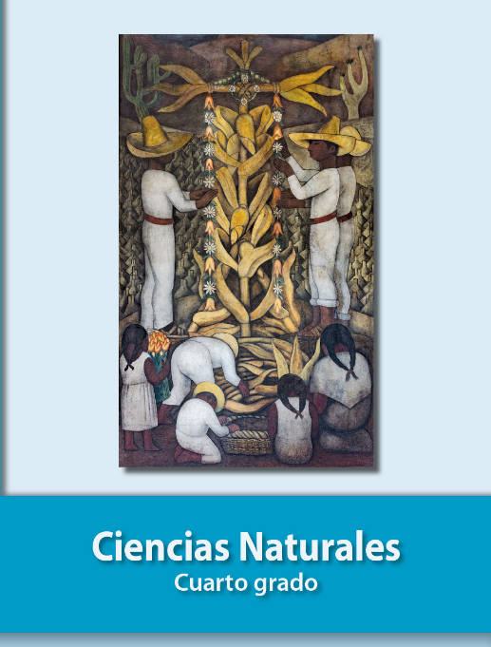
https://libros.conaliteg.gob.mx/20/P4CNA.htm

